Przygotuj formularz jak na zdjęciu:

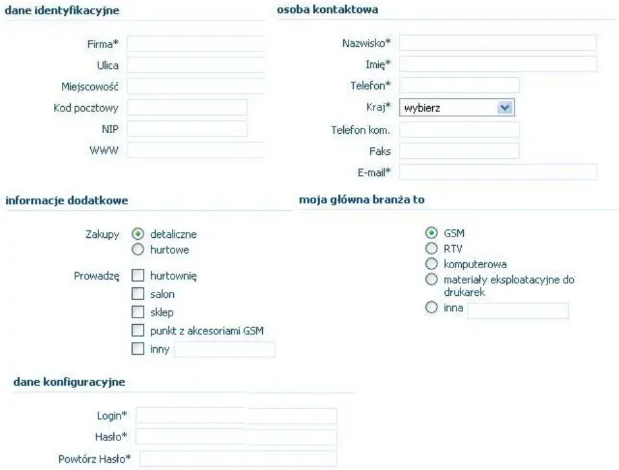

- *pola obowiązkowe

- Bez formatowania CSS

- Grupowanie kontrolek

- Dodaj przycisk **Wyślij – domyślnie obsługuje plik skrypt.php, metoda post.**